Билет 24
Практическое задание.
Хозяйственная жизнь белорусских земель в IX – XIII вв. Пути возникновения городов, их роль.

Используя представленные материалы, ответьте на вопросы:
1. Назовите пять городов, которые возникли на белорусских землях соответственно в IX, Х, XI, XII, XIII вв.
2. О каких хозяйственных занятиях восточных славян в IX – XIII вв. позволяют сделать выводы представленные материалы?
3. О какой роли средневекогового города повествует следующий текст: «В городах жили лучшие мастера-ремесленники. Здесь они могли получить заказ от богатых людей и продать свою продукцию на торгу. В городах развивались многочисленные ремесла. Из них наивысшего уровня достигли кузнечное, ювелирное, гончарное, кожевенное (обработка шкур), сапожное и бондарное (изготовление бочек). В своей работе ремесленники достигали большого мастерства. Изделия из железа (например, замки), из серебра и кости пользовались спросом даже в Западной Европе».
4. Какой процесс отражен в следующей схеме? Дайте ей название.
?????

Отделение ремесла от земледелия
Поселение ремесленников в местах, приближенных к источникам сырья
Строительство укреплений вокруг поселений ремесленников

I. Археологические находки на территории Беларуси
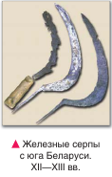 | 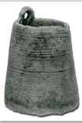
 | 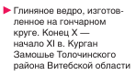 | 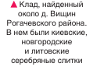

II. Схема. Роль городов в средневековье
ГОРОДА

Административные центры
Религиозные и культурные центры
Оборонительные пункты
Центры ремесла и торговли

III. Картосхема «Древние белорусские города»

